Czwartek 09.04
Poznajemy różne rodzaje jajek
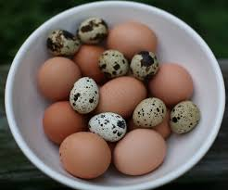
Jajka kurze i przepiórcze
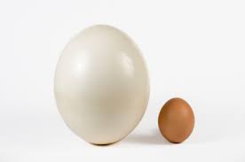
Jajko strusie i kurze
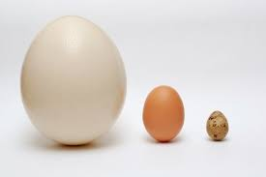
Jajko strusie, kurze i przepiórcze
Dzieci oglądają obrazki jajek, porównują ich wielkość i kolorystykę, wypowiadają się na temat ich kształtu; podają przykłady zwierząt, które wykluwają się z jajek.
Zajęcia badawcze Poznajemy budowę jajka (potrzebne surowe jajko)
Rodzic lub dziecko rozbija jajko, dziecko ogląda jego zawartość; nazywa poszczególne części składowe: skorupka, białko, żółtko.
Potrzebne jajko ugotowane i surowe
Rodzic pokazuje dziecku dwa jednakowe jajka. Prosi, aby się zastanowiło, po czym można poznać, że jedno z nich jest surowe, a drugie gotowane. Dziecko podaje swoje propozycje. Następnie Rodzic wprawia w ruch obrotowy oba jajka. Dziecko obserwuje ich ruchy i określa, które z nich kręci się szybciej. Rozbijają jajko i sprawdzają, czy miało rację. Jajko surowe obraca się tylko przez chwilę, a potem się zatrzymuje. Powodem jest jego płynny środek, który porusza się wewnątrz skorupki w różne strony, co hamuje szybkie poruszanie się jajka.
Zabawa badawcza – Jajka i woda
Jajka surowe, jajka ugorowane, szklane naczynia, sól, łyżka.
Dzieci badają zachowanie w wodzie jajka surowego i jajka ugotowanego – wkładają je kolejno do przezroczystego naczynia z wodą. Obserwują ich zachowanie.
Do wody w przezroczystym naczyniu wkładają surowe jajko i dosypują stopniowo sól (około 10–12 łyżek soli). Obserwują, co dzieje się z jajkiem.
Poznanie ciekawostek na temat pisanek.
Uważano, że pisanki mają magiczną moc, dlatego np. dotykano nimi grzbietów bydła, aby było zdrowe i płodne, toczono je wzdłuż zagonów oziminy, żeby zapewnić sobie dobry urodzaj. Były one darem, który miał zapewnić obdarowanej osobie wszelką pomyślność 142 (także w sprawach sercowych). Pełniły one rolę wykupu w obrzędach wielkanocnych, np.: dyngusa, chodzenia z barankiem lub kurkiem. Panna mogła dostać pisankę czekoladowo- -marcepanową z pierścionkiem zaręczynowym w środku. Ludzie bogaci obdarowywali się drogimi pisankami, ze złota, przyozdobionymi szlachetnymi kamieniami. Francuski jubiler P. C. Fabergé wykonał takie drogie pisanki na zamówienie cara Rosji. Pisanki służyły do zabawy zwanej taczanką. Turlało się po stole malowane jaja, zderzając je ze sobą. Wygrywała ta osoba, której pisanka się nie potłukła

